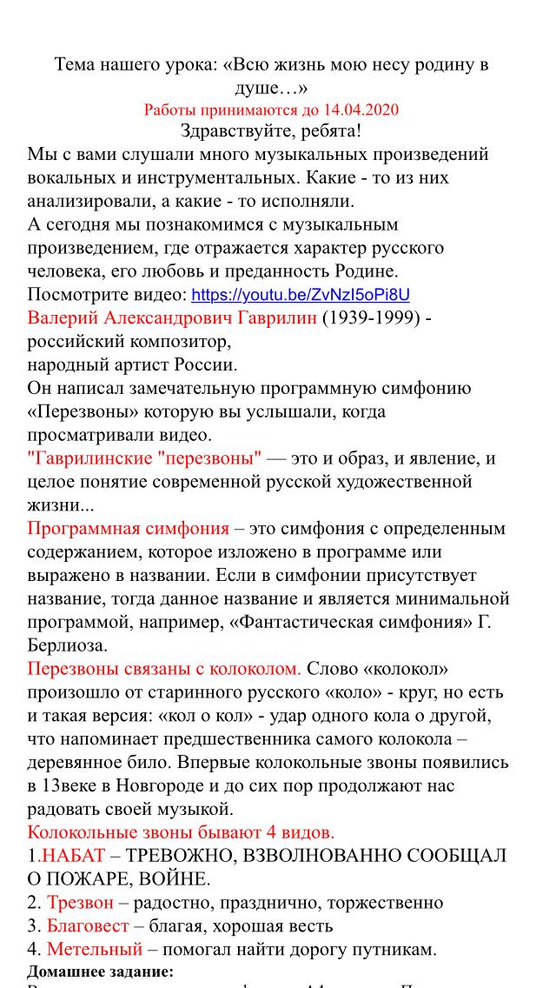

**Для 5 класса будет еще задание:**

Просмотреть фильм «Приключения Электроника» и записать слова песни «До чего дошел прогресс», учить песню.